Zadanie 8
1/ Ćwiczenia rewalidacyjne
- Ćwiczenia języka :
Wysuwania i chowanie języka do jamy ustnej.
Kierowanie języka do kącików ust.
Kierowanie języka do nosa i brody.
Unoszenie języka do podniebienia.
Ułożenie języka w kształcie rynienki.
Oblizywanie warg ruchem okrężnym.
Ruch okrężny języka po zębach.
Wypychanie policzków językiem, przy zamkniętych ustach.

- Ćwiczenia warg :
Zaciskanie warg.
Nakładanie wargi górnej na dolną.
Nakładanie wargi dolnej na górną.
Ściskanie i rozciąganie ust.
Układanie warg w ryjek.
Gwizdanie.
Nadymanie policzków.
Cmokanie konia.
Parskanie, prychanie konia
2/ Przeczytaj i odpowiedz

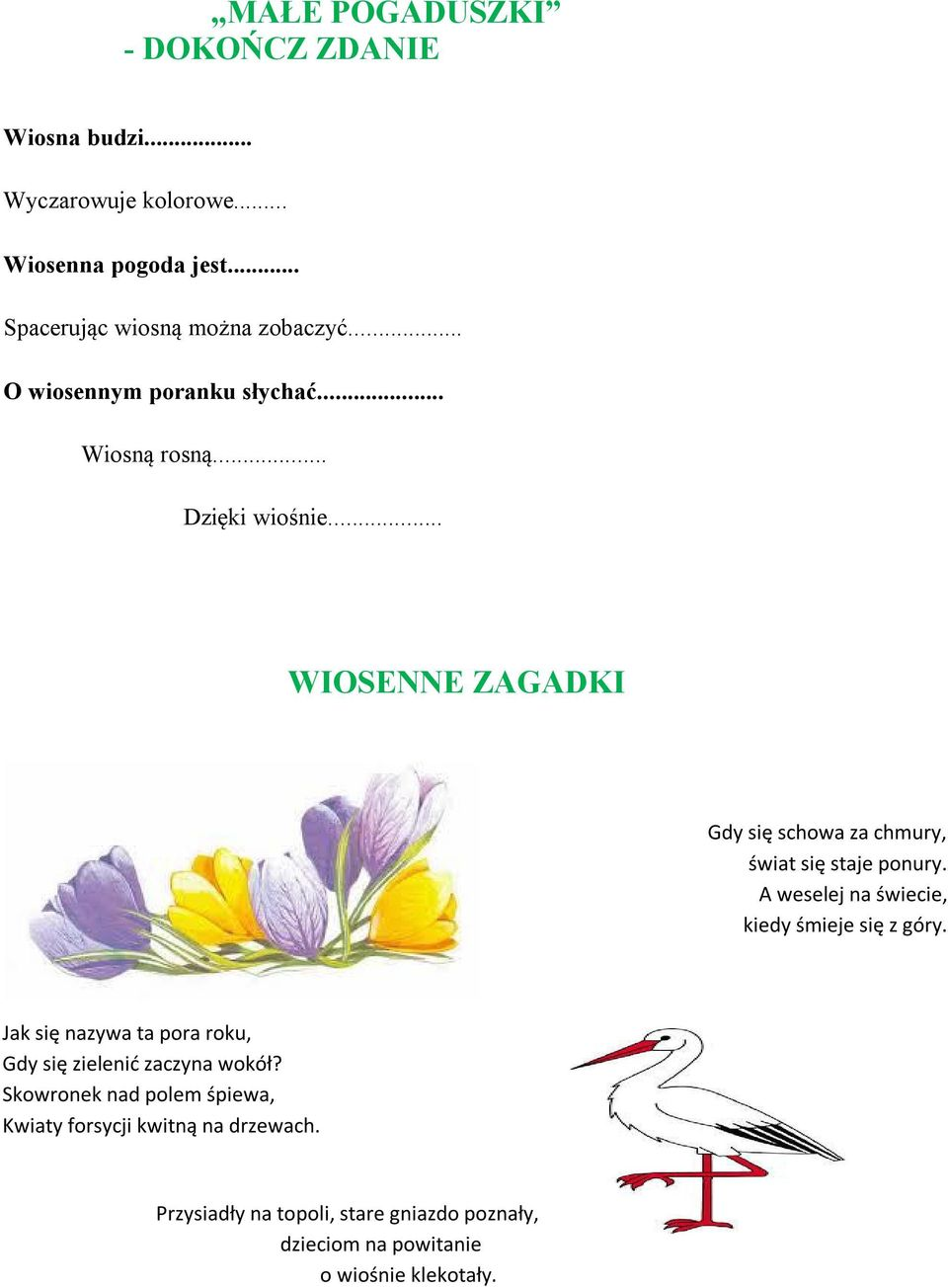

3/ Wykonaj samodzielnie :
Weź cebulę, do kubeczka nalej zimnej wody tyle, aby korzonki cebulki były zanurzone w wodzie. Postaw w kuchni na oknie i czekaj na zieloną cebulkę do pokrojenia na kanapkę.

4/ Usiądź przed lustrem i wykonaj swój portret.

5/ Wykonaj działania

3+ 10= 10+9=
7+7= 15 – 8 =
8+9= 17 – 6=
12+8= 19 – 6 =

6/ Jakiej cyfry brakuje ?

8 +……… = 10
7 + …….. = 12
9 +……… = 13
5 +……….. = 14
6 +……..= 10

